п/п | Примерный эскиз | Характеристики | Количество
1 | 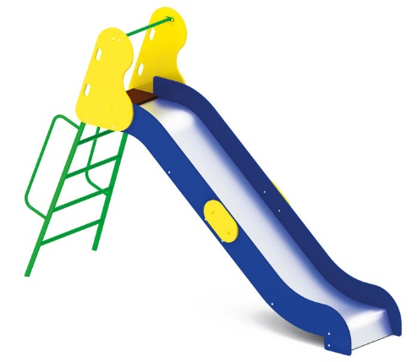  Примерный эскиз | Горка  Материал и размеры согласно Таблица № 1 Спецификация товара.  Используемая фанера должна быть водостойкой фанерой марки ФСФ, из лиственных пород.  Деревянные детали должны быть тщательно отшлифованы, кромки закруглены и окрашены яркими двухкомпонентными красками, стойкими к сложным погодным условиям, истиранию, действию ультрафиолета и специально предназначенными для применения на детских площадках, крепеж оцинкован.  Металлические элементы окрашены яркими порошковыми красками с предварительной антикоррозийной обработкой.  Выступающие концы болтовых соединений должны закрываться пластиковыми заглушками. | 3 шт.
2 | 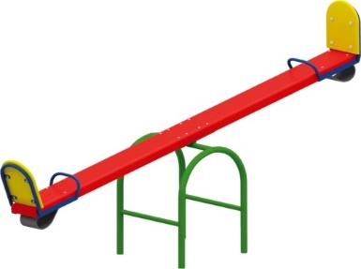 Примерный эскиз | Качалка-балансир  Материал и размеры согласно Таблица № 1 Спецификация товара.  Используемая фанера должна быть водостойкой фанерой марки ФСФ, из лиственных пород. Деревянные детали должны быть тщательно отшлифованы, кромки закруглены и окрашены яркими двухкомпонентными красками, стойкими к сложным погодным условиям, истиранию, действию ультрафиолета и специально предназначенными для применения на детских площадках, крепеж оцинкован.  Металлические элементы окрашены яркими порошковыми красками с предварительной антикоррозийной обработкой.  Все крепежные элементы оцинкованы, выступающие концы болтовых соединений должны закрываться пластиковыми заглушками. | 3 шт.
3 | 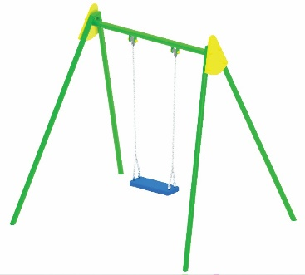  Примерный эскиз | Качели с гибкой подвеской  Материал и размеры согласно Таблица № 1 Спецификация товара.  Используемая фанера должна быть водостойкой фанерой марки ФСФ, из лиственных пород.  Деревянные детали должны быть тщательно отшлифованы, кромки закруглены и окрашены яркими двухкомпонентными красками, стойкими к сложным погодным условиям, истиранию, действию ультрафиолета и специально предназначенными для применения на детских площадках.  Металлические элементы окрашены яркими порошковыми красками с предварительной антикоррозийной обработкой.  Все крепежные элементы оцинкованы, выступающие концы болтовых соединений должны закрываться пластиковыми заглушками. | 6 шт.
4  4 | 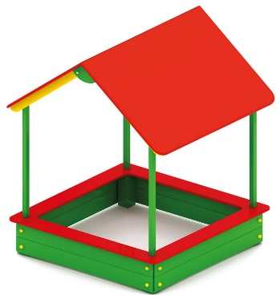 Примерный эскиз | Песочница с навесом  Материал и размеры согласно Таблица № 1 Спецификация товара.  Используемая фанера должна быть водостойкой фанерой, марки ФСФ, из лиственных пород.  Деревянные детали должны быть тщательно отшлифованы, кромки закруглены и окрашены яркими двухкомпонентными красками, стойкими к сложным погодным условиям, истиранию, действию ультрафиолета и специально предназначенными для применения на детских площадках, крепеж оцинкован. Металлические элементы окрашены яркими порошковыми красками с предварительной антикоррозийной обработкой. Выступающие концы болтовых соединений должны закрываться пластиковыми заглушками. | 1 шт.
5 | 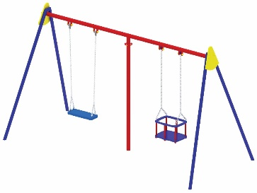  Примерный эскиз | Качели с гибкой подвеской, двойные  Материал и размеры согласно Таблица № 1 Спецификация товара.  Используемая фанера должна быть водостойкой фанерой, марки ФСФ, из лиственных пород.  Металлические элементы окрашены яркими порошковыми красками с предварительной антикоррозийной обработкой. Выступающие концы болтовых соединений должны закрываться пластиковыми заглушками.Крепеж оцинкован. | 2 шт.

